Tập huấn phòng, chống tai nạn thương tích trong trường học

Ngày 01/12, chuyên gia của Viện Khoa học an toàn Việt Nam tập huấn phòng, chống tai nạn thương tích cho giáo viên, nhân viên và phụ huynh học sinh Trường THCS Kiến Hưng.
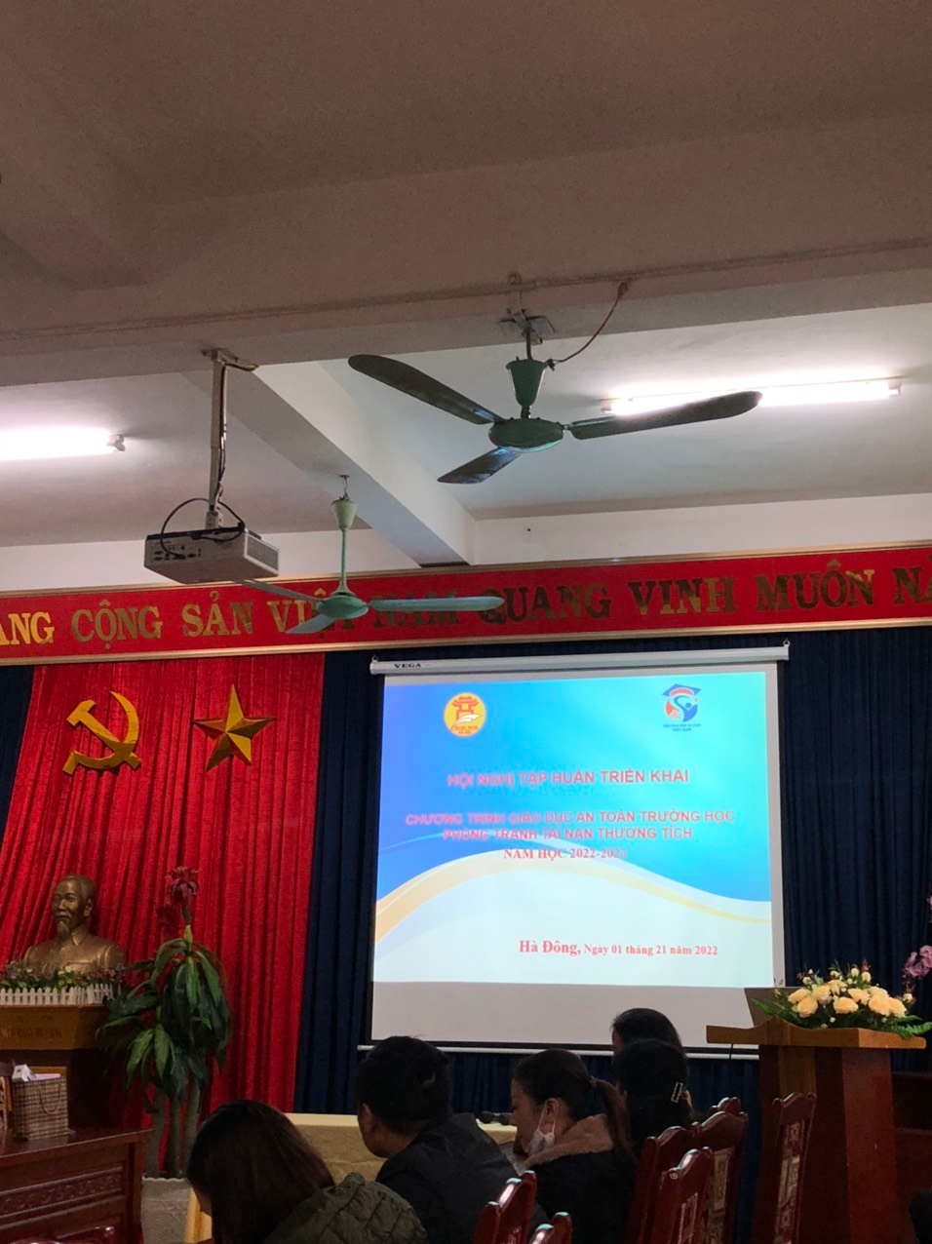Chương trình tập huấn được tổ chức tại Trường THCS Kiến Hưng. Đối tượng tham dự là cán bộ quản lý, giáo viên, nhân viên và phụ huynh học sinh.

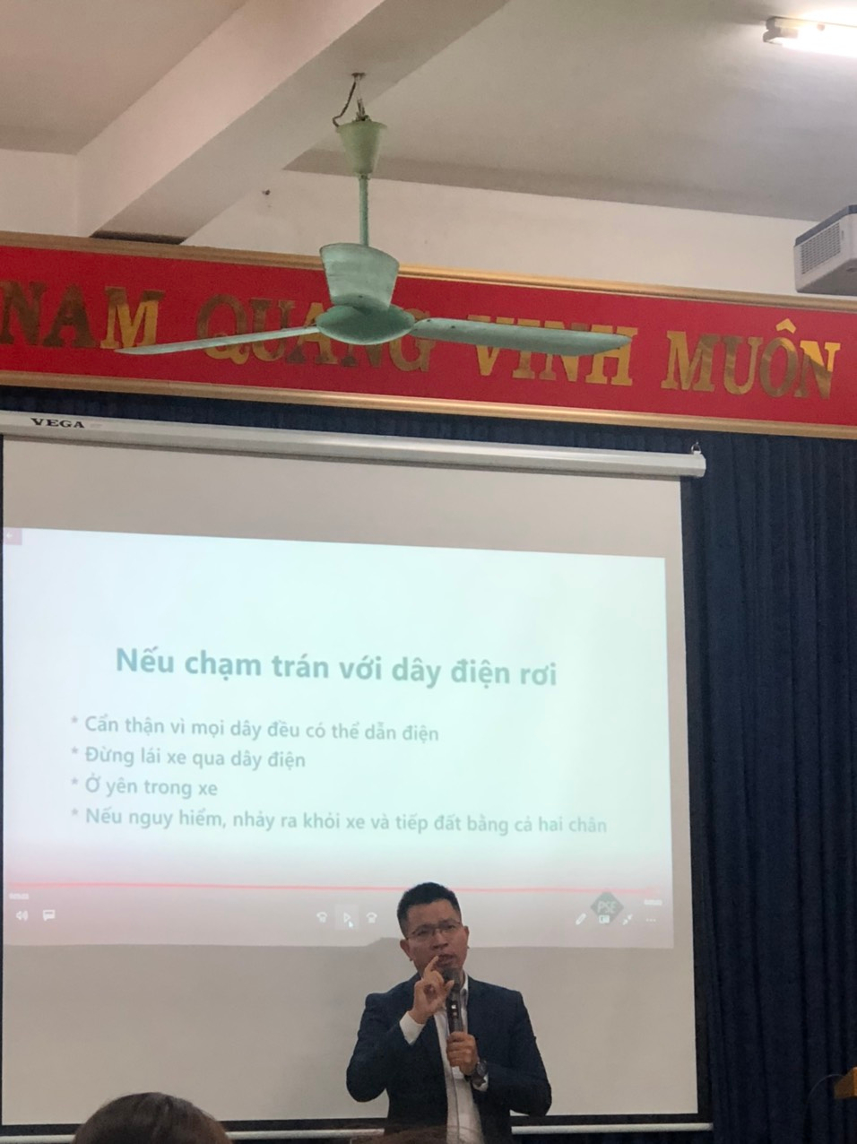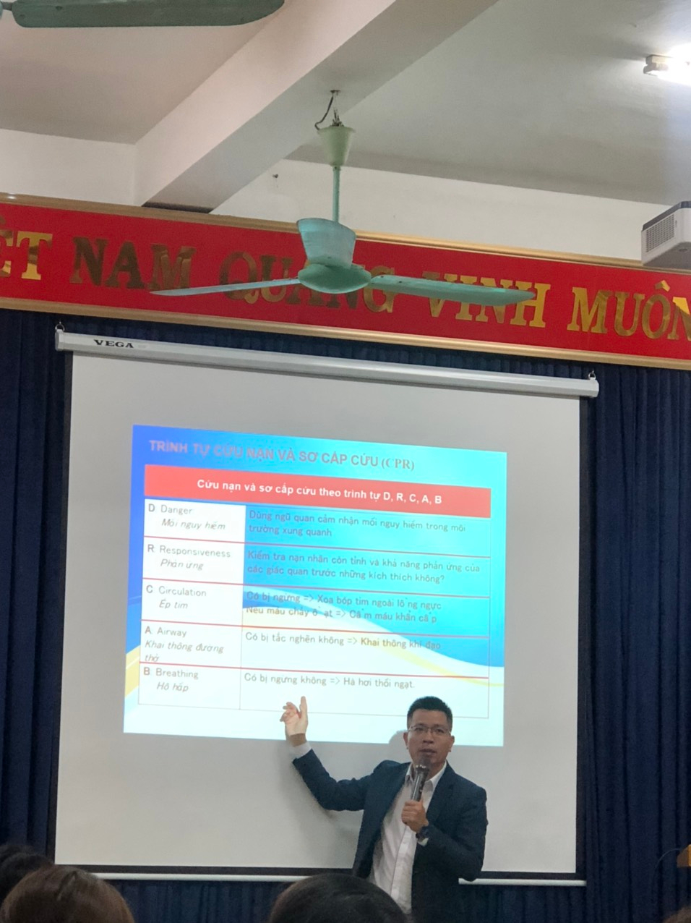
Chuyên gia của Viện Khoa học an toàn Việt Nam hướng dẫn kỹ năng cơ bản khi gặp nạn.
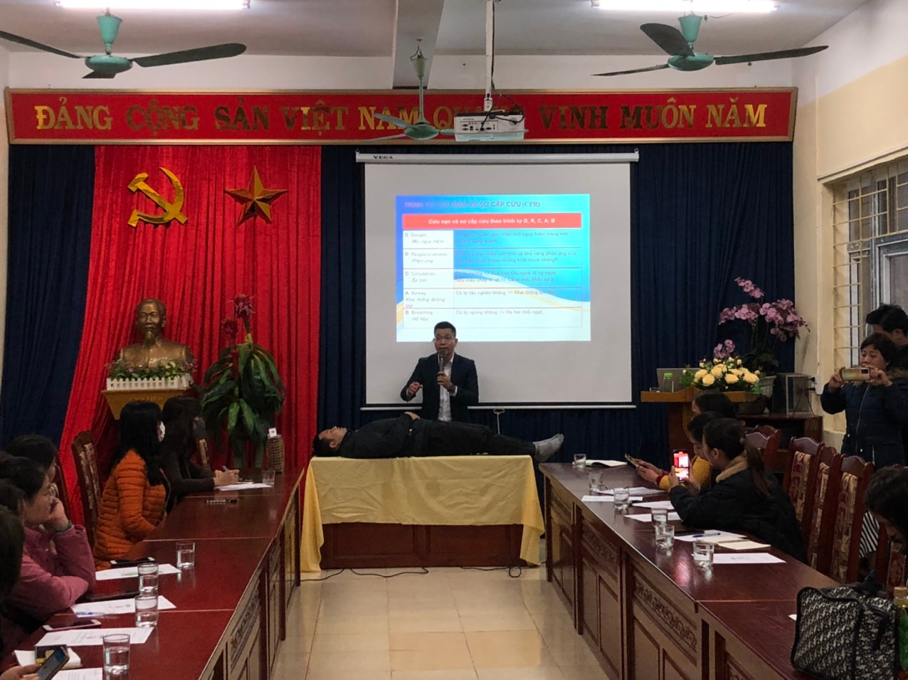
Chuyên gia của Viện Khoa học an toàn Việt Nam hướng dẫn kỹ năng cơ bản để sơ cứu bệnh nhân ngừng tim ngừng thở.

Tại buổi tập huấn, chuyên gia của Viện Khoa học an toàn Việt Nam đã hướng dẫn một số kỹ năng “Thực hành phòng, tránh tai nạn thương tích ” cho giáo viên như: Phòng tránh, đuối nước; Sơ cấp cứu kịp thời, đúng cách; Phòng chống bắt cóc, xâm hại và bạo lực học đường; Phòng chống ma túy và chất gây nghiện.
Thực hành các kỹ năng thoát hiểm trong tình huống khẩn cấp: Phòng chống và xử lý khi có hỏa hoạn, cháy nổ; Phòng chống và xử lý khi xảy ra tai nạn giao thông; Phòng chống và xử lý khi bị động vật tấn công; Kỹ năng phòng chống ngộ độc thực phẩm;...
Ông Nguyễn Danh Khoa - Giám đốc Đào tạo của Viện Khoa học An toàn Việt Nam cho biết: Nâng cao nghiệp vụ cho cán bộ quản lý, giáo viên trong công tác giáo dục kỹ năng sống cho trẻ em, học sinh là vô cùng cần thiết. Chúng tôi đã hướng dẫn những kỹ năng hết sức đơn giản, nhưng lại vô cùng quý báu giúp phòng, chống tai nạn thương tích, đuối nước cho mọi người, nhất là học sinh.
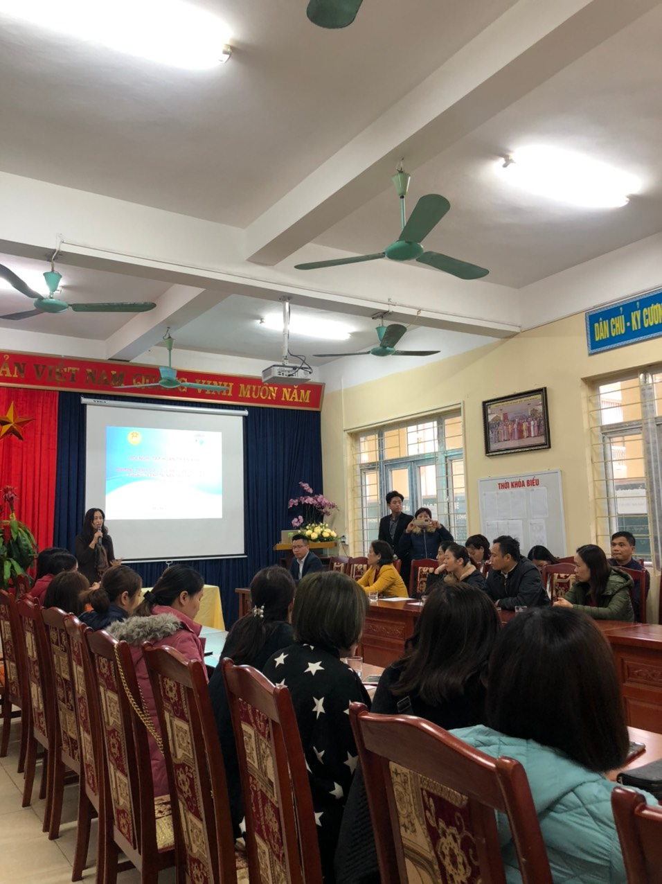
Đại diện nhà trường Cô Hiệu trưởng phát biểu và cảm ơn về buổi tập huấn công tác phòng, chống tai nạn, thương tích trong trường học năm học 2022-2023.
Người viết
Nguyễn Thị Lệ Thủy

